Лабораторная работа 1.

Тема: "Ручная откладка программного обеспесения" Цель. Изучить процесс отладки программного обеспечения ручным методом.
Вариант 7
Математическая модель:
Формула:
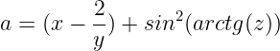
Даём пользователю ввести x, y, z, вычисляем по выше приведённой формуле и выводим ответ.
Спецификация:
Программа предназначена для нахождения значения по формуле в зависимости от переданных x, y, z.
Код программы:
mainwindow.cpp:
#include "mainwindow.h"
#include "./ui_mainwindow.h"

MainWindow::MainWindow(QWidget *parent)
: QMainWindow(parent)
, ui(new Ui::MainWindow)
{
ui->setupUi(this);
QPushButton::connect(ui->pushButton, &QPushButton::pressed, this, &MainWindow::OnClick);

}

MainWindow::~MainWindow()
{
delete ui;
}

void MainWindow::OnClick(){
double x = ui->doubleSpinBox_2->value();
double y = ui->doubleSpinBox->value();
double z = ui->doubleSpinBox_3->value();
double a = (x - 2 / y) + pow(sin(atan(z)), 2);
ui->label_5->setText(QString::fromStdString(std::string("Ответ: ")) + QString::number(a));
}
main.cpp
#include "mainwindow.h"

#include <QApplication>

int main(int argc, char *argv[])
{
QApplication a(argc, argv);
MainWindow w;
w.show();
return a.exec();
}

mainwindow.h
#ifndef MAINWINDOW_H
#define MAINWINDOW_H

#include <QMainWindow>

QT_BEGIN_NAMESPACE
namespace Ui { class MainWindow; }
QT_END_NAMESPACE

class MainWindow : public QMainWindow
{
Q_OBJECT

public:
MainWindow(QWidget *parent = nullptr);
~MainWindow();
void OnClick();

private:
Ui::MainWindow *ui;
};
#endif // MAINWINDOW_H
UI:
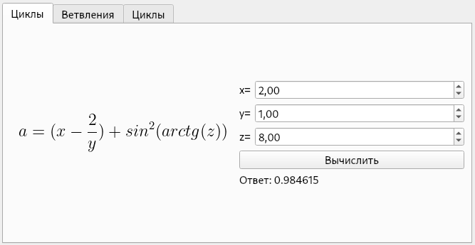

Тестовые наборы:

Тестовый набор значений | Ожидаемый результат | Фактический результат | Ошибка,  обнаружена/не обнаружена
x = 0  y = 0  z = 0 | Ответ не найден | -inf | Обнаружена
x = 1  y = 1  z = 1 | -0.5 | -0.5 | Не обнаружена
x = 1  y = 0  z = 1 | Ответ не найден | Ответ не найден | Не обнаружена
x = 1  y = 1  z = 0 | -1 | -1 | Не обнаружена
x = 2  y = 1  z = 8 | 0.984615 | 0.984615 | Не обнаружена
x = 200  y = 300  z = 500 | 200.9933... | Нельзя ввести числа больше 100 | Обнаружена
x = 100  y = 1000  z = 0 | 99.998 | 99.998 | Не обнаружена
x = -200  y = -300  z = -500 | -198.993 | -198.993 | Не обнаружена

Ошибка | Пояснение | Исправление
-inf | Не обработана ошибка, деления на ноль | Добавлена проверка на ноль до вычисления:  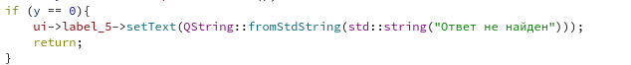
Нельзя ввести числа больше 100 | Стоял ограничитель на ввод чисел от 0 до 99,99

